**IGRE Z MAGNETI**

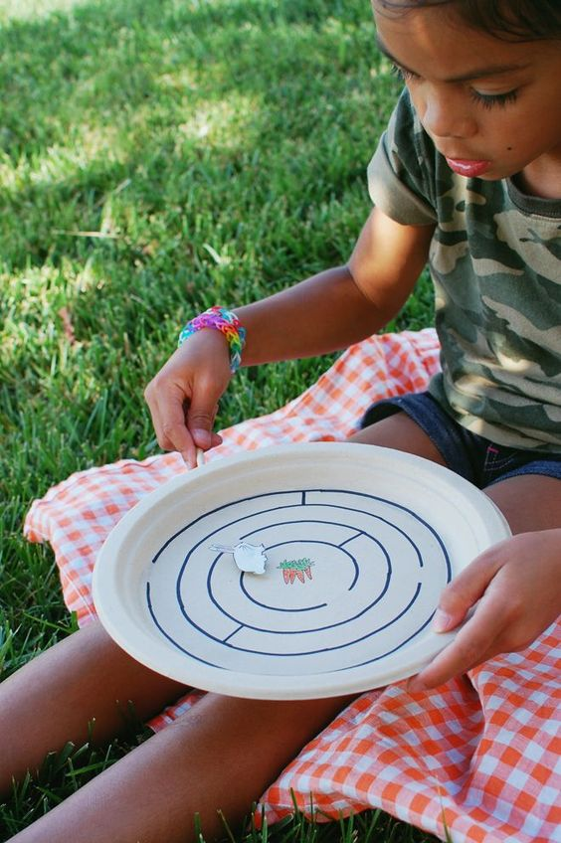Navodilo: Na list papirja narišete stezo (smučišče, cesto, labirint…). Otrok s pomočjo magneta vodi predmet po označenem polju. Lahko se igrata tudi dva ali več otrok hkrati.

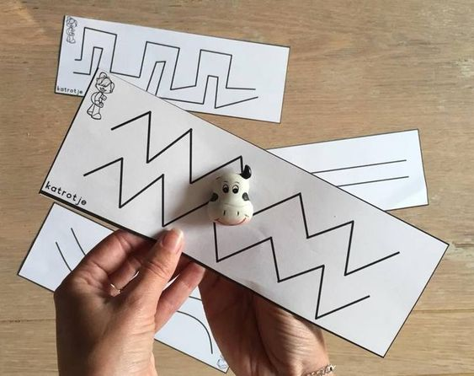

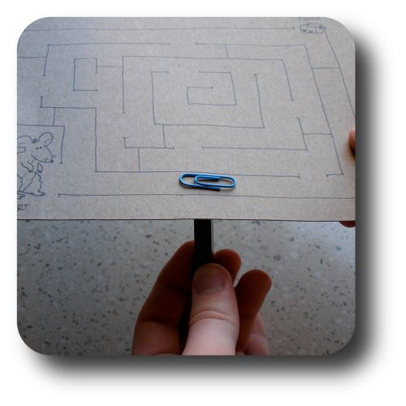

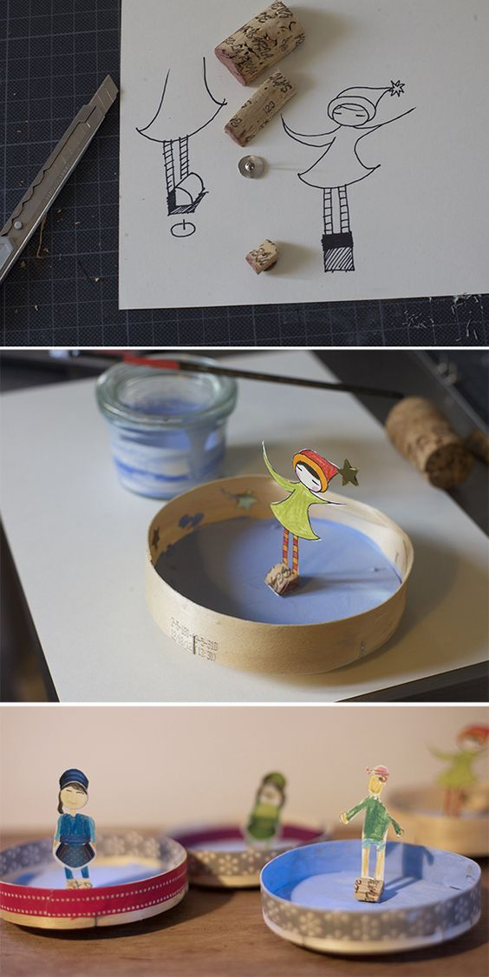

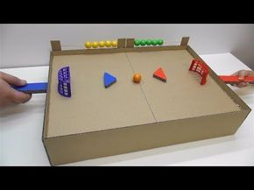

MINI HOKEJ: <https://www.youtube.com/watch?v=VKyJOJe4UC4>

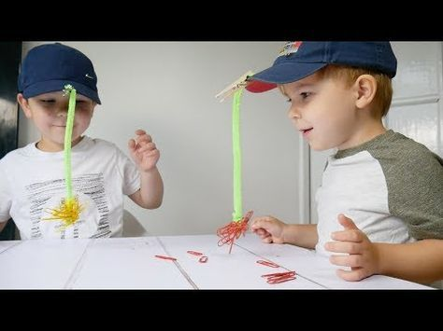

<https://www.pinterest.com/pin/58124651425563319/>

